Солнечное затмение. Взгляд из Мозыря.

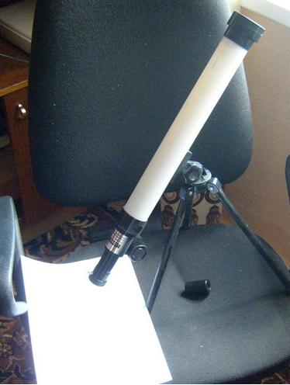
Солнечное затмение – явление довольно редкое в наших широтах. Последний раз солнечное затмение в Мозыре можно было наблюдать 29 марта 2006 года. Тогда диск Луны закрыл диск Солнца на 50 %.

1 августа 2008 года полное солнечное затмение можно было наблюдать в Сибири. Туда и съехались многого астрономов из разных стран. В Беларуси также можно было наблюдать это астрономическое явление. В частности астрономом-любителем Кравчуком Сергеем проводились наблюдения за солнечным затмением из Мозыря. Погода стояла хорошая и позволила провести наблюдения. Затмение началось ещё в 11-50. Но наблюдения начались в 12-18. Тогда уже был заметен диск Луны на диске Солнца. Наблюдения проводились как с помощью обычного затемнённого стекла (можно подкопчённого в дыму), так и с помощью телескопа и фотоаппаратуры. Так как телескоп не был предназначен для наблюдений за Солнцем, то была сделана с помощью его теневая проекция (см. фото).
С помощью цифрового аппарата удалось запечатлеть и само солнечное затмение. На фотографии чётко видно, насколько диск Луны закрыл Солнце. Если Вас интересует астрономия и исследования в этой области пишите: cleric85@mail.ru.
